

Název školy: Základní škola a Mateřská škola Kladno, Norská 2633

Autor: Mgr. Zdena Čížková

Název materiálu: VY_42_INOVACE_M.3.,4.Ciz.43_Pan_Policko_a_pan_Ohradka

Datum:20.10.2013

Ročník: třetí, čtvrtý

Vzdělávací oblast: Matematika a její aplikace

Vzdělávací obor: Matematika

Název: Pan Políčko a pan Ohrádka

Číslo operačního programu: CZ.1.07/1.4.00/21.3489

Název projektu: UČÍME SE S RADOSTÍ

Pan Políčko a pan Ohrádka

Anotace:
Pracovní list a vytvořená pomůcka slouží k utváření představ o obsahu a obvodu ploch a vede k poznávání vzájemných závislostí.

Použité zdroje:
Kjartan Poskitt-Ještě vražednější matematika

Pan Políčko a pan Ohrádka

Úkol: poznání závislostí mezi obsahem a obvodem plochy, upevnění pojmů obsah a obvod.

Pomůcky: pracovní list s příběhem s uvedenými otázkami, plochy vytvořené ze čtvercové sítě

Úvod příběhem pana Políčka a pana Ohrádky z knihy Kjartana Poskitta Ještě vražednější matematika. Při čtení příběhu si vypočítáváme uvedené obvody a obsahy ploch, přiřadíme vzorce, vypočítáme a prověříme, zda příběh je pravdivý. Využijeme možnosti, zahrát a vyměřit si tento příběh v lese, na hřišti.

Bylo, nebylo, v dávných dobách žili na světě dva podivní pánové – pan Políčko a pan Ohrádka. Ačkoliv byli sousedé, nikdy spolu nevycházeli dobře.
Panu Políčkovi patřil obrovský lán země a pan Ohrádka vlastnil velké množství ohrady. Jejich spory spočívaly v tom, že pan Políčko by rád postavil ohradu kolem svých polí a pan Ohrádka toužil po půdě. Nemohli se dohodnout na rozumné výměně, tak se raději vypravili k smírčímu soudu.
„ Navrhuji,“ řekl soudce, „ aby panu Ohrádkovi připadlo takové množství půdy, kterou se mu podaří na vašem pozemku obklopit 100 metry ohrady, pane Políčko.“
„ A co za to dostanu já?“ zeptal se pan Políčko.
„ Až budete vědět, kolik půdy pan Ohrádka získá, vyznačíte někde na svých pozemcích kus země o přesně stejné ploše. Pan Ohrádka vám dá tolik ohrady, kolik bude potřeba na oplocení tohoto kusu země.“
A tak byla dohoda uzavřena.
Následujícího dne přitáhl pan Ohrádka sto metrů ohrady a všichni vyrazili na pozemky pana Políčka. Nejdříve vyzkoušeli obdélníkový tvar.
„ Vytyčil jsem obdélník 40 m dlouhý a 10 m široký,“ prohlásil pan Ohrádka.
( O = 2 . ( a + b ) 2 . ( 40 m + 10 m ) = 100 m )
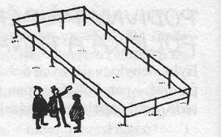
„ To znamená, že jste zabral plochu ( S = a . b ) ……… 40 m . 10 m = 400 m²,“ vypočítal soudce.

„ Hm,“ řekl pan Ohrádka. „ Dejte mi ještě jeden pokus.“
Tentokrát vyznačil obdélník kratší a širší, 30 m dlouhý a 20 metrů široký. „ Plocha obdélníku je 30 m . 20 m = 600 m²“ oznámil soudce. ( O = 2 . ( 30 + 20 ) = 100 )
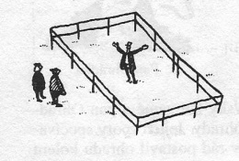
„ Propánajána!“ divil se pan Políčko! Chcete říct, že může získat různou plochu podle tvaru ohrady?

„ Vypadá to tak,“ připustil soudce
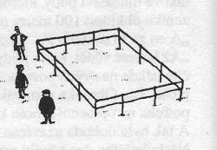
„ Chci to zkusit ještě jednou,“ prosil pan Ohrádka. Ohradil pravidelný čtverec o straně 25 m.
„ 25 . 25 = 625 ( O = 4 . 25 = 100 )“, mumlal si soudce.

„ Dalších 25 m²!“ naříkal pan Políčko. „Určitě už se do ohrady nevejde víc!“
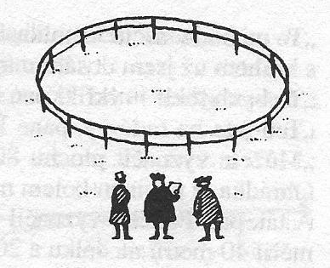
Pan Ohrádka byl jiného názoru. „Postavím svou ohradu do přesného kruhu,“ řekl.

Na soudce zbylo počítání: „ Víme, že obvod kruhu je 100 m. Pro vypočítání plochy potřebujeme znát pí.

Pamatujete si na práci s příběhem z této knihy Podivná čísla a pomůckou, kdy jsme se učili vypočítat obvod a obsah kruhu?

Jak vypočítal soudce plochu kruhu?
- Ze všeho nejdříve zjistil poloměr kruhu pomocí vzorce: Obvod = 2πr
- Protože znal obvod, napsal rovnici: 100 = 2πr
- 50 = πr
- r = 50 : 3,14
- r = 15,9 m
- Vzorec pro obsah kruhu je πr², takže dál počítal 3,14 . 15,9 . 15,9 = 794 m²

„ Vaše plocha je teď veliká 794 čtverečních metrů!“ hlásil soudce. „ Zaokrouhleme to na 800 čtverečních metrů. Máte je mít.“
„ To mi bude stačit!“ souhlasil pan Ohrádka. „ Myslím, že s kruhem už jsem dosáhl maxima.“
„ To bych řekl!“ vykřikl pan Políčko. „ To je nehorázné!“
„ Teď jste na řadě vy, pane Políčko,“ vybídl ho soudce. „ Můžete vyznačit plochu 800 m ² a pan Ohrádka je povinen kolem ní postavit ohradu.
A tak pan Políčko vyznačil obdélníkový kus země. Naměřil 40 m na délku a 20 m na šířku.
„ 20 m . 40 m = 800 m²,“ řekl soudce, „ plocha je v pořádku.“
„ Dvě strany po 40 m a dvě strany po 20 m ( O = 2 . ( 40 + 60 ) = 120 m )….to znamená, že budu potřebovat 120 m ohrady,“ řekl pan Ohrádka.
„ To zní spravedlivě,“ připustil soudce.
„ Minutku!“ zvolal pan Políčko a na tváři se mu objevil lstivý úsměv. „ Říkal jste, že vyznačený kus země může mít libovolný tvar?
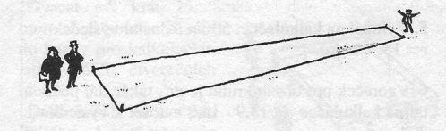
„ Ano, libovolný tvar,“ souhlasil soudce, „ pod podmínkou, že celková plocha zůstane 800 m².“
Pan Políčko vyznačil jinou parcelu.

„ Tak!“ prohlásil spokojeně. „ 10 m . 80 m = 800 m², je to pořád osm set metrů čtverečních.
„ Ale to budu potřebovat ( 2 . ( 10 + 80 ) = 180 m ) 180 m ohrady,“ protestoval pan Ohrádka.
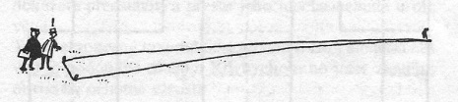
Avšak pan Políčko ještě nebyl u konce: „ Počkejte! Ještě to udělám jinak.“ Odešel kamsi do dáli a vyznačil velmi tenký a velice dlouhý obdélník.

„ Jeden m krát 800 m (1 m . 800 m = 800m²) „, řekl soudce. „ Opravdu, je to pořád 800 m²
„ Ale to znamená (2 . (1 + 800 ) = 1 602 m) 1 602 m ohrady!“ zaúpěl pan Ohrádka.
„ To pořád ještě není všechno!“ řekl pan Políčko. Vyskočil na svého koně a odjel kamsi za obzor.
„ No ne!“ řekl soudce, který zíral do hvězdářského dalekohledu. „Parcela je 1mm široká a 800 000 m dlouhá – bojím se, že plocha je pořád 800 metrů čtverečních. (O = 2 . (1 mm + 800 000m) = cca 1 600 000 m) (S = 1 mm . 800 00 m = 800 m²). Má na to plné právo!“
„ To mu budu muset dát 1 600 000 metrů ohrady!“ bědoval pan Ohrádka.
„ A dva milimetry na konce,“ usmíval se pan Políčko.
Kde se vzaly 2 milimetry?
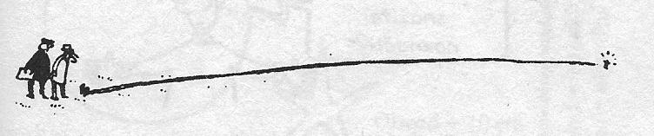

Zde je kontrola součástí pracovního listu

S=6.10
S=60²
O=2.(6+10)
O=32

S=5.12
S=60²
O=2.(5+12)
O=34

S=4.15
S=60²
O=2.(4+15)
O=38

S=a.b
S=3.20
S=60²
O=2.(a+b)
O=2.(3+20)
O=46

